Таблица для размещения на сайтах информацию
№ | ФИО педагога/тех.персонала | Наименование организации, должность | Фото3*4 | Нагрузка и расписание | № приказа и дата назначения | Какую категорию имеет, приказ № дата присвоения, наличие сертификатов | Сведения о перевдижении по образовательным учреждениям (приказ об увольнении №, дата, куда был трудоустроен)
1 | Тлеулесова Динара Кайырбековна | «Общеобразовательная школа имени Балабека Жахина села Новомарковка»  директор школы | 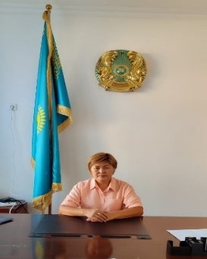 | 08.00-13.00  14.00-18.00 | №36 ж.қ.  10.08.2023 | Педагог-мастер учителя начальных классов, Приказ управления образования Акмолинской области №247 от 31.12.2019 год,
2 | Морозовская Татьяна Леонидовна | «Общеобразовательная школа имени Балабека Жахина села Новомарковка» заместитель директора по воспитательной работе | 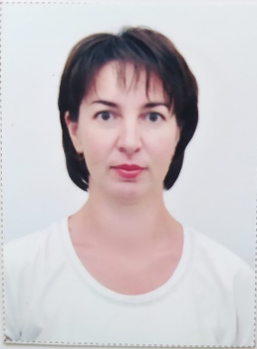 | 8 часов  08.00-13.00  14.00-18.00 | №113 от 28.08.  1995 | Педагог-модератор учителя географии,  Приказ у №40 от 18.06.2019 год ОШ имени Б.Жахина с.Новомарковка
3 | Мухатаева Шолпан Жумабаевна | «Общеобразовательная школа имени Балабека Жахина села Новомарковка» учитель математики | 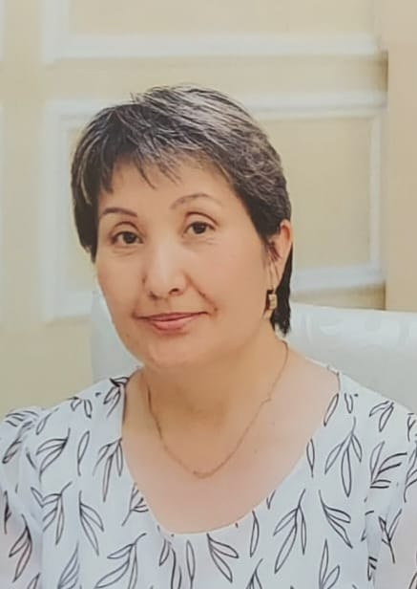 | 16 часов  08.00-13.00  14.00-18.00 | №119 от 27.08.2014 | Педагог-эксперт учителя математики,  Приказ отдел образования Ерейментауского района №823от 27.07 2019 года
4 | Каппасова Макпал Ерболовна | «Общеобразовательная школа имени Балабека Жахина села Новомарковка» заместитель директора по учебной части , учитель английского языка |  | 24 часов  08.00-13.00  14.00-18.00 | № 76 а от  01.09.2016 | Педагог-эксперт учителя английского языка,  Приказ отдел образования Ереймент  ауского района №1027 от 25.12.2020 год
5 | Орынбасарова Айгул Аманкельдиевна | «Общеобразовательная школа имени Балабека Жахина села Новомарковка» учитель казахского языка и литературы | 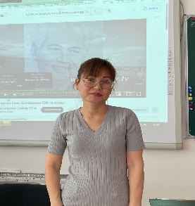 | 08.00-13.00  14.00-18.00  14 часов | № 112 от 04.09.2012 | Педагог-эксперт учителя казахского языка и литературы,  Приказ отдел образования Ерейментауского района №646 от 21.08.2020 год
6 | Амангельдинова Алтынгуль Тулеубаевна | «Общеобразовательная школа имени Балабека Жахина села Новомарковка» учитель географии | 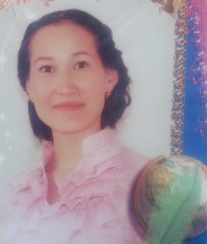 | 08.00-13.00  14.00-18.00  11 часов | №131 от 25.01.2019 | Без категории
7 | Абенова Ботакоз Серикпаевна | «Общеобразовательная школа имени Балабека Жахина села Новомарковка» учитель химии и биологии | 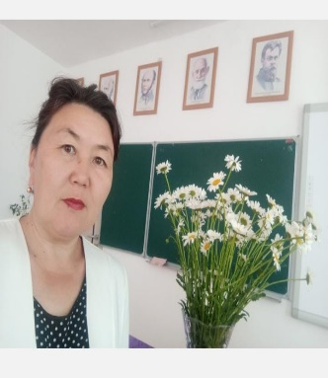 | 08.00-13.00  14.00-18.00  19 часов | № 13 от 12.02.1999 | Педагог-исследователь учителя химии и биологии,  Приказ управления образования Акмолинской области №247 от 31.12 2019 года
8 | Алтыбаева Жанна Аманжоловна | «Общеобразовательная школа имени Балабека Жахина села Новомарковка» учитель русского языка и литературы | 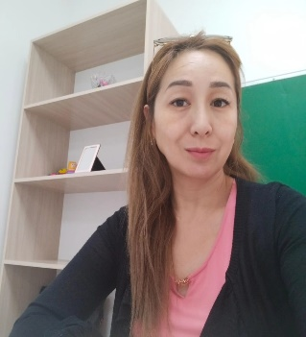 | 08.00-13.00  14.00-18.00  23 часа | №304 от 24.08.2004 | Педагог-эксперт учителя русского языка и литературы,  Приказ отдел образования Ерейментауского района №823 от 27.07 2019 года
9 | Биекенова Гаухар Ордабаевна | «Общеобразовательная школа имени Балабека Жахина села Новомарковка» учитель истории | 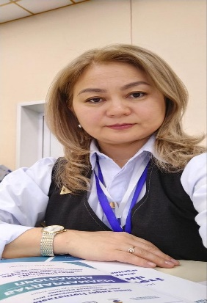 | 08.00-13.00  14.00-18.00  22 часа | №93 от 29.08.1997 | Педагог-исследователь учителя истории,  Приказ управления образования Акмолинской области №168 от 04.09.2020 года
10 | Бургумбаев Танат Абаевич | «Общеобразовательная школа имени Балабека Жахина села Новомарковка» учитель физической культуры |  | 08.00-13.00  14.00-18.00  21 часов | №117 от 26.08.2014 | Педагог-эксперт учителя физической культуры,  Приказ отдел образования Ерейментауского района №1027 от 25.12 2020 года
11 | Баетова Марина Сапарбековна | «Общеобразовательная школа имени Балабека Жахина села Новомарковка» учитель физической культуры | 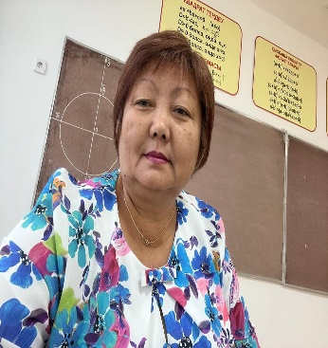 | 08.00-13.00  14.00-18.00  21 часов | №328 от 18.08.1986 | Высшая категория учителя математики,  Приказ № 71 от 30.12.2022 года ОШ имени Б.Жахинас.Новомарковка
12 | Гулицкая Ирина Леонидовна | «Общеобразовательная школа имени Балабека Жахина села Новомарковка» учитель русского языка и литературы |  | 08.00-13.00  14.00-18.00  24 часов | №173 от 22.08.2007 | Педагог-модератор учителя русского языка и литературы,  Приказ №41 от 28.12.2021 года ОШ имени Б.Жахинас.Новомарковка
13 | Дюсембина Бактыгуль Айтпаевна | «Общеобразовательная школа имени Балабека Жахина села Новомарковка» учитель казахского языка и литературы |  | 08.00-13.00  14.00-18.00  16 часов | №22 от 09.12.2015 | Педагог-модератор учителя казахского языка и литературы,  Приказ №10 от 23.07.2021 года ОШ имени Б.Жахинас.Новомарковка
14 | Ержан Назым Ержанқызы | «Общеобразовательная школа имени Балабека Жахина села Новомарковка» учитель казахского языка и литературы |  | (декрет) | №1 от 01.09.2015 | Педагог-модератор учителя казахского языка и литературы,  Приказ №79 от 13.06.2018 года ОШ имени Б.Жахинас.Новомарковка
15 | Жайтикова Динара Тилектесовна | «Общеобразовательная школа имени Балабека Жахина села Новомарковка» учитель казахского языка и литературы | 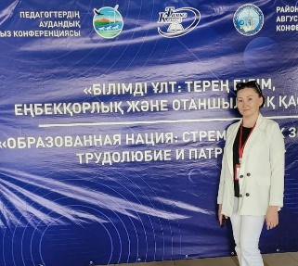 | 08.00-13.00  14.00-18.00  19 часов | №111 от 04.09.2012 | Педагог
16 | Квачко Валентина Васильевна | «Общеобразовательная школа имени Балабека Жахина села Новомарковка» учитель начальных классов | 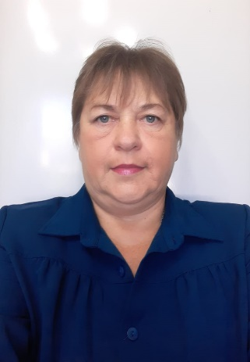 | 08.00-13.00  14.00-18.00  17 часов | №542 от 29.09.1987 | Педагог-модератор учителя начальных классов,  Приказ №54 от 31.12.2020 год ОШ имени Б.Жахинас.Новомарковка
17 | Мархаба Анифа | «Общеобразовательная школа имени Балабека Жахина села Новомарковка» учитель предшкольного класса |  | 08.00-13.00  14.00-18.00  22 часов | №191 от 03.08.2007 | Без категории
18 | Манабаева Гулум Кабыкеновна | «Общеобразовательная школа имени Балабека Жахина села Новомарковка» учитель начальных классов |  | 08.00-13.00  14.00-18.00  16 часов | № 193 от 04.09.2007 | Педагог-эксперт учителя начальных классов,  Приказ отдел образования Ерейментауского района №823 от 27.07.2019 год
19 | Мухатаев Жанат Кайырбекович | «Общеобразовательная школа имени Балабека Жахина села Новомарковка» учитель НВТП |  | 08.00-13.00  14.00-18.00  4 часа | №35 от 26.08.2014 | Высшая категория учителя НВТП,  Приказ управления образования Акмолинской области №44 от 30.03.2018 год
20 | Мазь Хымбат | «Общеобразовательная школа имени Балабека Жахина села Новомарковка» учитель английского языка | 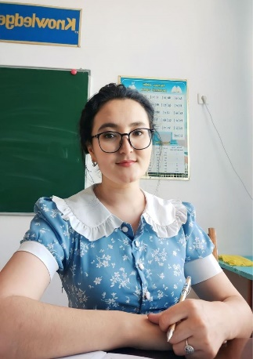 | (декрет) | №88 от 02.09.2017 | Педагог-модератор учителя английского языка,  Приказ №53 от 25.12.2020 год ОШ имени Б.Жахинас.Новомарковка
21 | Мажкен Қымбат Тілеукенұлы | «Общеобразовательная школа имени Балабека Жахина села Новомарковка» учитель музыки | 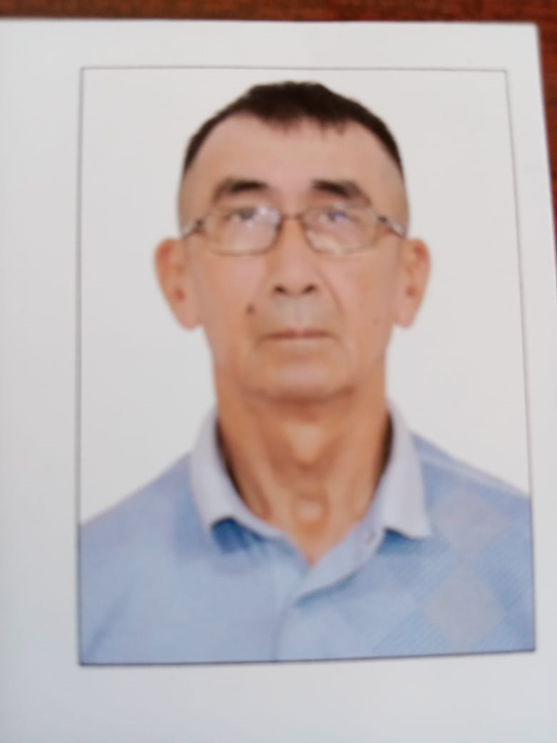 | 08.00-13.00  14.00-18.00  16 часов | №65 от 01.09.2023 | Педагог -модератор учитель музыки  Приказ отдел образования Атбасарского района №28 от 16.06.2021г
22 | Матаева Гуля Токеновна | «Общеобразовательная школа имени Балабека Жахина села Новомарковка» педагог-психолог совместитель | 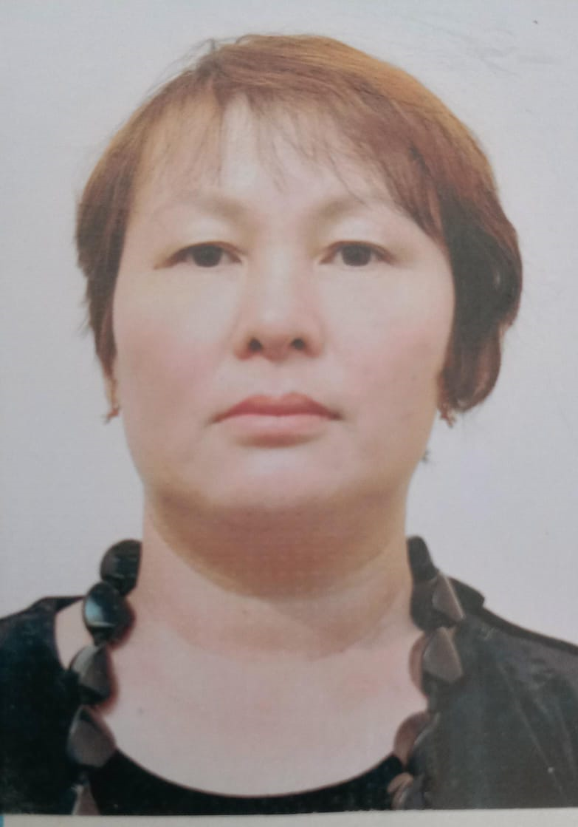 | 08.00-13.00  (0,5 ставки) | №67 от 01.09.2023 | Без категории
23 | Нуркеева Кенжеайым Абубакировна | «Общеобразовательная школа имени Балабека Жахина села Новомарковка» учитель начальных классов | 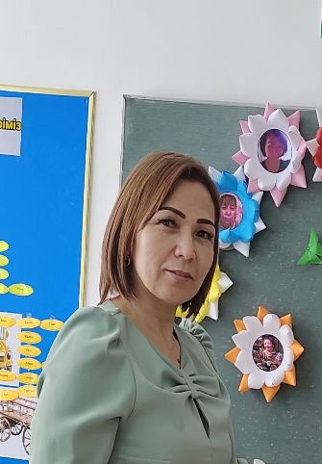 | 08.00-13.00  14.00-18.00  16 часов | №4 от 13.01.2012 | Педагог – модератор учитель начальных классов  Приказ отдел образования Ерейментауского района № 28 от
24 | Ощепкова Елена Николаевна | «Общеобразовательная школа имени Балабека Жахина села Новомарковка» учитель истории | 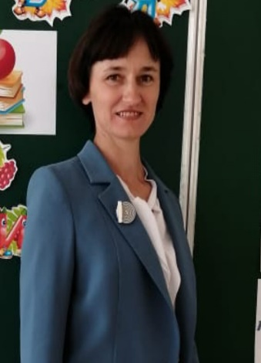 | 08.00-13.00  14.00-18.00  21 часов | №64,7 п  22.08.2002 | Педагог -модератор учитель истории  Приказ отдел образования Ерейментауского района № 28 от 19.06.2023год
25 | Попок Галина Анатольевна | «Общеобразовательная школа имени Балабека Жахина села Новомарковка» учитель начальных классов | 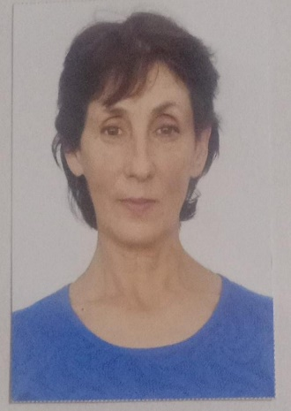 | 08.00-13.00  14.00-18.00  16 часов | Договор №36 от 27.01.2023 | Без категории
26 | Птица Людмила Петровна | «Общеобразовательная школа имени Балабека Жахина села Новомарковка» учитель предшкольного класса | 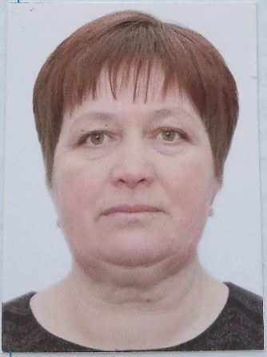 | 08.00-13.00  14.00-18.00  20 часов | №31 от 02.11.2009 | Вторая категория учителя предшкольного класса  Приказ №79 от 13.06.2018 год ОШ имени Б.Жахинас.Новомарковка
27 | Попова Ольга Валерьевна | «Общеобразовательная школа имени Балабека Жахина села Новомарковка» учитель химии и биологии | 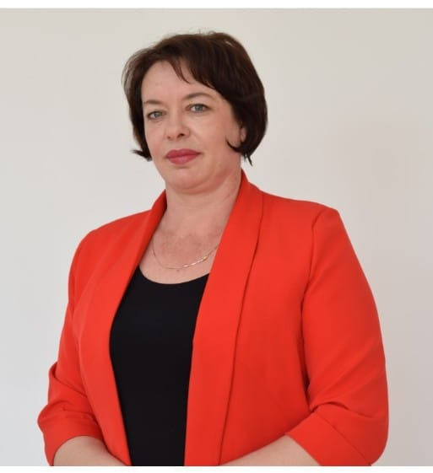 | 08.00-13.00  14.00-18.00  15 часов | №46, 5 п  от 01.04.2003 | Педагог-эксперт учителя химии и биологии  Приказ отдел образования Ерейментауского района №160 от 14.07.2021 год
28 | Роман Оксана Семеновна | «Общеобразовательная школа имени Балабека Жахина села Новомарковка» учитель технологии |  | 08.00-13.00  14.00-17.00  7 часов | №14 от 02.09.2011 | Педагог-эксперт учителя технологии  Приказ отдел образования Ерейментауского района №160 от 14.07.2021 год
29 | Салдат Армангүл | «Общеобразовательная школа имени Балабека Жахина села Новомарковка» учитель математики | 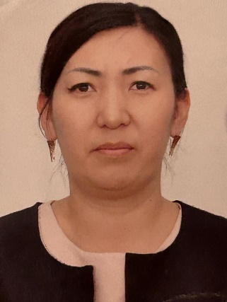 | 08.00-13.00  14.00-18.00  18 часов | №183 от 15.09.2010 | Педагог-модератор учителя математики  Приказ у №40 от 18.06.2019 год ОШ имени Б.Жахина с.Новомарковка
30 | Сасанова Жанара Балтабаевна | «Общеобразовательная школа имени Балабека Жахина села Новомарковка» учитель информатики |  | 08.00-13.00  14.00-18.00  24 часа | №242 от 05.09.2013 | Педагог-эксперт учителя информатики  Приказ отдел образования Ерейментауского района №1523 от 25.12.2019 год
31 | Серенова Баян | «Общеобразовательная школа имени Балабека Жахина села Новомарковка» учитель начального класса | 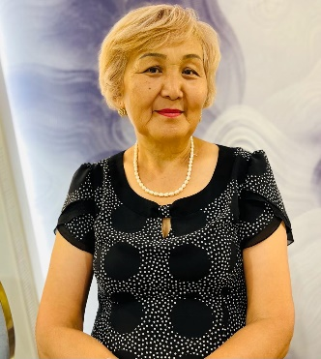 | 08.00-13.00  14.00-18.00  16 часов | Договар №26 от 17.10.2022 | Без категории
32 | Сухоногова Светлана Михайловна | «Общеобразовательная школа имени Балабека Жахина села Новомарковка» учитель начального класса |  | 08.00-13.00  14.00-18.00  16 часов | №113 от 28.08.1995 | Педагог-эксперт учителя начальных классов  Приказ отдел образования Ерейментауского района №1030 от 31.12.2020 год
33 | Толейбергенов Мереке Касымбекович | «Общеобразовательная школа имени Балабека Жахина села Новомарковка» учитель физической культуры |  | 08.00-13.00  14.00-18.00  21 часов | №975 от 22.08.2005 | Без категории
34 | Улыхпан Бердигул | «Общеобразовательная школа имени Балабека Жахина села Новомарковка» учитель математики | 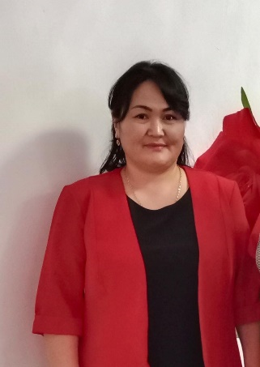 | 08.00-13.00  14.00-18.00  16 часов | №173 от 01.08.2013 | Педагог-модератор учителя математики  Приказ №79 от 13.06.2018 год ООШ имени Б.Жахина с.Новомарковка
35 | Шушакова Анар Айтпаевна | «Общеобразовательная школа имени Балабека Жахина села Новомарковка» учитель начальных классов | 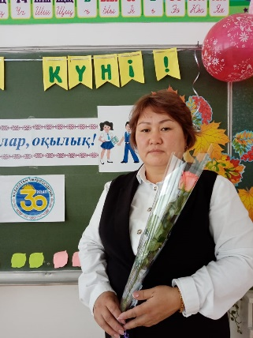 | 08.00-13.00  14.00-18.00  17 часов | №89 от 10.10.2000 | Педагог-эксперт учителя начальных классов  Приказ отдел образования Ерейментауского района № 646 от 21.08.2020 год
36 | Шаймұрат Нұрқанат | «Общеобразовательная школа имени Балабека Жахина села Новомарковка» учитель казахского языка и литературы |  | 08.00-13.00  14.00-18.00  7 часов | №1 от 01.09.2015 | Педагог-эксперт учителя казахского языка и литературы  Приказ отдел образования Ерейментауского района №1027 от 25.12.2020 год
37 | Халхабай Еркіндік | «Общеобразовательная школа имени Балабека Жахина села Новомарковка» учитель технологии | 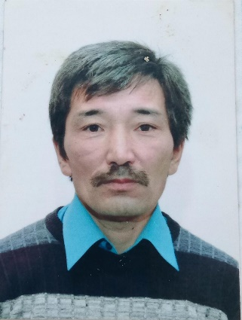 | 08.00-13.00  14.00-18.00  8 часов | №165 от 22.08.2001 | Педaгог-модератор учителя технологии  Приказ № 10 от 23.07.2021 год ОШ имени Б.Жахина с.Новомарковка
38 | Алпысбай Дюсембай Дукенбайұлы | «Общеобразовательная школа имени Балабека Жахина села Новомарковка»  Заместитель директора по хоз части |  | 08.00-13.00  14.00-18.00  8 часов | №59 от  05.09.2022 | - | -
39 | Битакова Асемгуль Акимкановна | «Общеобразовательная школа имени Балабека Жахина села Новомарковка»  Делопроизводитель | 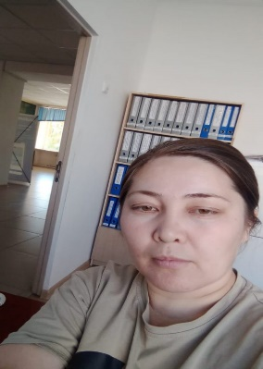 | 08.00-13.00  14.00-18.00  8 часов | №54 от 01.10.2021 | - | -
40 | Джунусова Гульнур Ермековна | «Общеобразовательная школа имени Балабека Жахина села Новомарковка»  Вахтер | 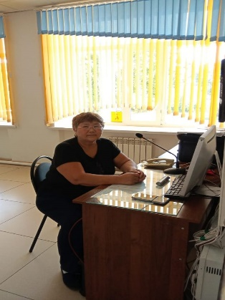 | 08.00-16.00  8 часов | №45 от 01.02.2010 | - | -
41 | Баетова Балгын Шакеновна | «Общеобразовательная школа имени Балабека Жахина села Новомарковка»  Уборщица |  | 08.00-13.00  14.00-18.00  8 часов | №86 от 03.09.2006 | - | -
42 | Скиртач Елена Анатольевна | «Общеобразовательная школа имени Балабека Жахина села Новомарковка»  Уборщица | 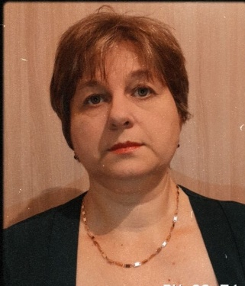 | 08.00-13.00  14.00-18.00  8 часов | №869 от  05.10.2018 | - | -
43 | Барменова Замзагуль Кайргельдиновна | «Общеобразовательная школа имени Балабека Жахина села Новомарковка»  Уборщица | 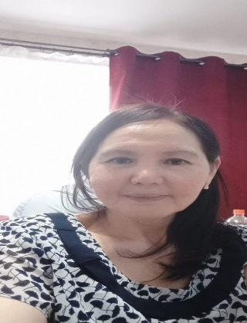 | 08.00-13.00  14.00-18.00  8 часов | №43 от  26.09.2022 | - | -
44 | Әдебиет Айгул | «Общеобразовательная школа имени Балабека Жахина села Новомарковка»  Уборщица |  | 08.00-13.00  14.00-18.00  8 часов | №59 от  11.10.2021 | - | -
45 | Ынтымах Базаргүл | «Общеобразовательная школа имени Балабека Жахина села Новомарковка»  Уборщица |  | 08.00-13.00  14.00-18.00  8 часов | №87 от  17.01.2020 | - | -
46 | Лукьянчук Анастасия Валерьевна | «Общеобразовательная школа имени Балабека Жахина села Новомарковка»  Уборщица |  | 08.00-13.00  14.00-18.00  8 часов | №12  21.02.2022 | - | -
47 | Сеитова Галия Сабировна | «Общеобразовательная школа имени Балабека Жахина села Новомарковка»  Уборщица |  | 08.00-13.00  14.00-18.00  8 часов | №56 от 01.09.2001 | - | -
48 | Каппасов Ербол Жантемирович | «Общеобразовательная школа имени Балабека Жахина села Новомарковка»  Рабочий по комплексному обслуживанию и ремонту здания |  | 08.00-13.00  14.00-18.00  8 часов | №95 от  17.01.2019 | - | -
49 | Жакишев Асылбек Жабаевич | «Общеобразовательная школа имени Балабека Жахина села Новомарковка»  Сторож |  | 20.00-08.00  12 часов | №29 от 09.08.2021 | - | -
50 | Бикен Талғат | «Общеобразовательная школа имени Балабека Жахина села Новомарковка»  Сторож |  | 20.00-08.00  12 часов | №46 от 12.04.2018 | - | -
51 | Шаймұрат Ерболат | «Общеобразовательная школа имени Балабека Жахина села Новомарковка»  Сторож |  | 20.00-08.00  12 часов | №1 от 01.09.2015
52 | Бекей Нұрдан | «Общеобразовательная школа имени Балабека Жахина села Новомарковка»  Дворник |  | 08.00-13.00  14.00-18.00  8 часов | №80 от  31.10.2022

